Cenová nabídka Oprava- rekonstrukce OK – Plavecký bazén Litvínov

Poptávající : Nabízející :

p.Otcovský Martin Vít - jednatel
vedoucí provozu-jednatel Kontrol KOVO s.r.o.
SPORTAS s.r.o. nám.Republiky čp.966
Jiráskova 413 IČ:28683064 ,DIČ:CZ 28683064
436 01 Litvínov M: +420 723 973 626
tel.777 360 346 www.kontrolkovo.cz

Na základě Vaší poptávky nabízíme následující opravy ocel. Konstrukcí včetně obroušení , přeplátování - svaření a nátěrů HEMPL.

Sloupy č.1 - vyztužení pl.10x200 x d.200mm 4 500,-kč/ks

Sloupy č. 2 - vyztužení pl.10 x 200 x d.200mm 5 800,-kč/ks

Nosníky v kanálku č.3 – 34ks – stav katastrofa vyztužení pl.10x200 x 400 289 800,-kpl
Nové rámečky pro rošty 40bm - Stav - katastrofa 96 000,-kpl

Nosné sloupy č.5 – vyztužení 2 x U160 délka 1m 9 700,-/ks

Cena za barvy na ocelové konstrukce 42 000,-kč
Přeprava lidí a mat. na celou akci kromě 15 000,-kč

Nátěr + obroušení patek sloupů u kterých nebude nutné vyztužení 1 000,-kč/ks

Termín provedení prací cca 20.6. – 15.8.2022
Odhadovaný rozsah prací 4-5 lidí na dva měsíce.
EL.proud 230V zajistí objednatel, co nejvíce budeme zakrývat práce ve vestibulu bazénové vany ,odvezeme vyřezaný mat. , ale stejně budete muset zajistit denní úklid po provedených pracích.
V Lomu dne 20.4.2022
Martin Vít – Kontrol KOVO s.r.o.
jednatel
723 973 622

Sloupy č.1

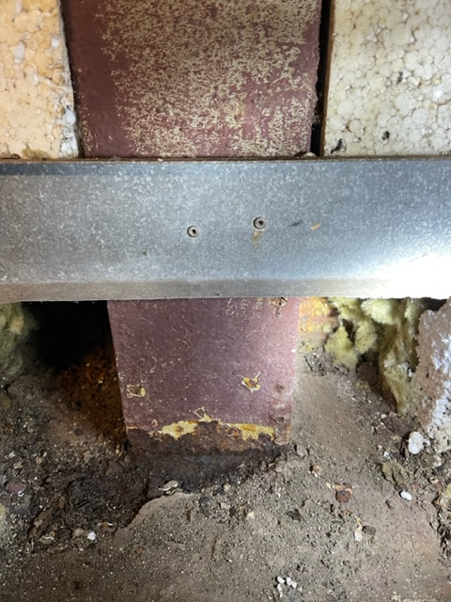

Nosné sloupy pod stropem č2
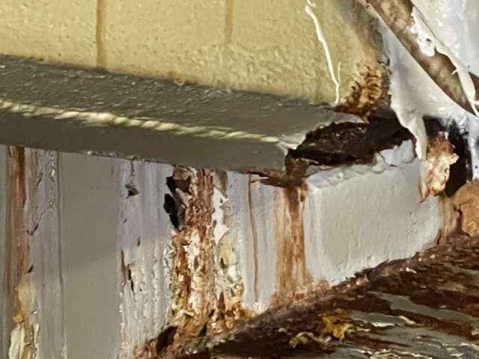

Nosníky v kanálku č.3

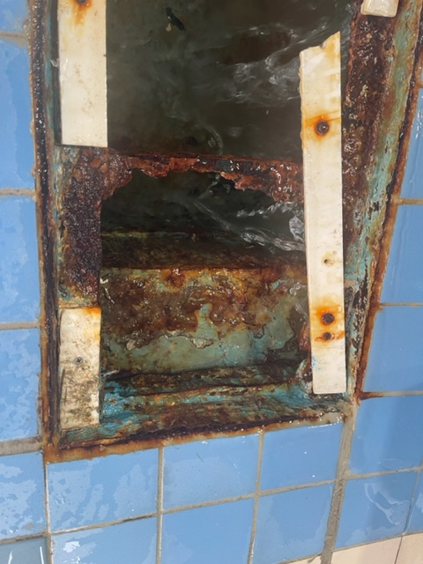

Nové rámečky pro uložení PVC roštů č.
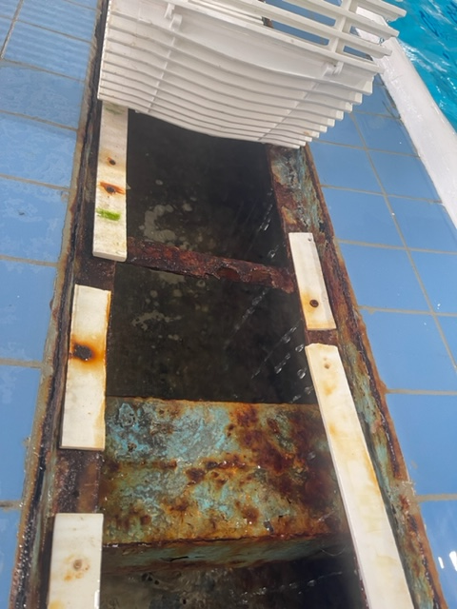

Hlavní nosný sloup č. 5

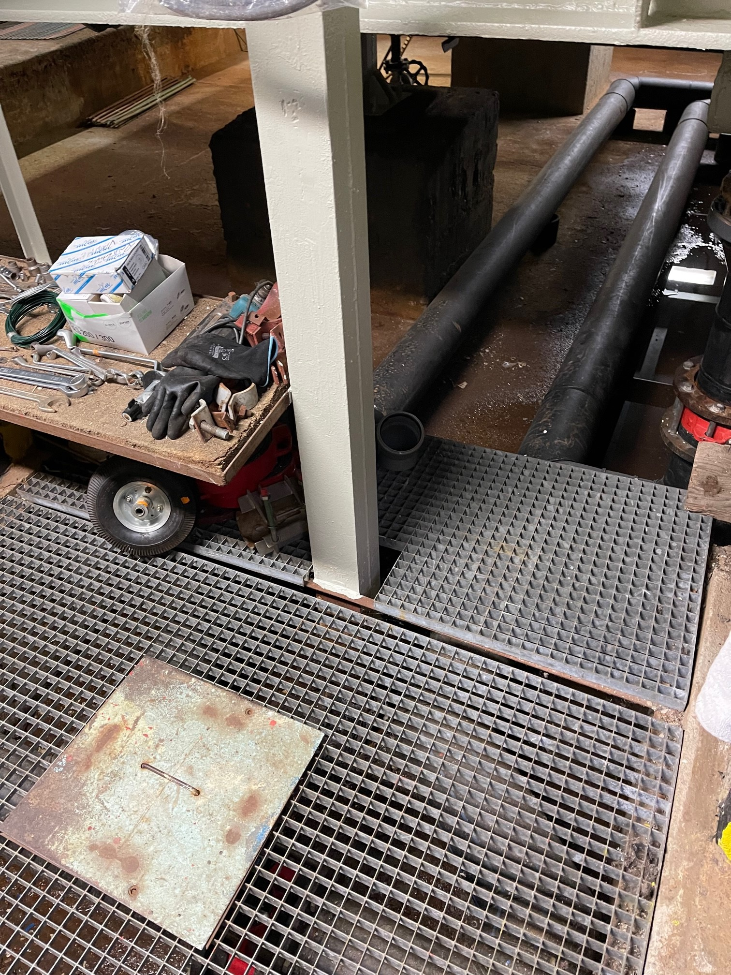

Naše společnost provozuje dle zákona O zaměstnanosti č. 435/2004 Sb. chráněnou dílnu. Nákupem našich výrobků a služeb splňujete podmínku náhradního plnění, čímž ušetříte až 35% z fakturované částky na povinných odvodech do státního rozpočtu.

